Poslední den před Vánoci v 5. ročníku
Poslední školní den roku 2025 jsme si s žáky 5. ročníku opravdu užili. Čekal nás bohatý a slavnostní program plný radosti, smíchu i milých překvapení. Největší nadšení přinesla tradiční nadílka „Tajný Ježíšek“. Každý si předem vylosoval jméno spolužáka a připravil mu malý dárek v domluvené hodnotě. Rozbalování probíhalo v napjaté, ale radostné atmosféře a bylo krásné sledovat, s jakou pečlivostí děti dárky vybíraly.
Nechyběla ani drobnost od paní učitelky jako poděkování za práci v prvním pololetí. Společně jsme si zahráli několik her, užili si spoustu legrace a zhlédli pohádku s Janem Werichem v hlavní roli – Císařův pekař – Pekařův císař. Sváteční náladu podpořila také tvořivá dílna, ve které děti zvládly ušít krásná přáníčka pro své rodiče či prarodiče.
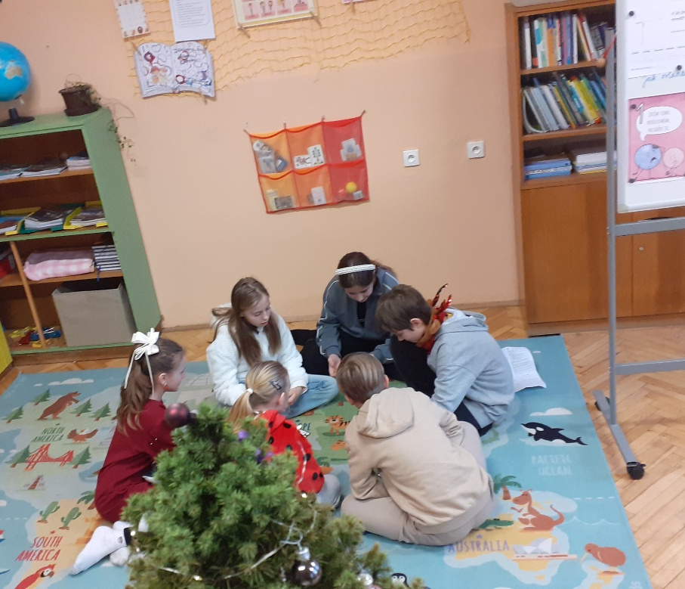
Byl to den plný pohody, radosti a předvánoční atmosféry. Krásně strávené chvíle jsme zakončili přáním hezkých svátků a poté se všichni s úsměvem rozutekli vstříc vánočním prázdninám.

